今晚22：00《这就是中国》听张维为、范勇鹏从“美国军工复合体”说起

[这就是中国](javascript:void(0);)

**这就是中国**

微信号 mhshHome

功能介绍 东方卫视《这就是中国》节目官方账号 每周一晚22:00东方卫视播出

2022-04-11[原文](https://mp.weixin.qq.com/s?__biz=MzA5NTI5ODk3NA==&mid=2651177560&idx=1&sn=3d24d0326f102155f93b19cfb51573c4&chksm=8bb016a9bcc79fbfaba12236ebcedebc2f5978c06aabe1006bca5ccedb77058dd0cac7427340&scene=27#wechat_redirect&cpage=2) 发表于

收录于合集

点击上方“蓝字”，发现更多精彩。

**让我们一起读懂中国，读懂世界**

1961年，当时的美国总统德怀特·艾森豪威尔在其著名的“告别演说”中，告诫美国民众警惕“军工复合体”带来的危害。然而随着时间的推移，美国的“军工复合体”不仅没有受到限制，反而早就深入美国经济、社会、政治等方方面面。

**今晚22:00**

**东方卫视《这就是中国》（140期）**

**主题“从‘美国军工复合体’说起”**

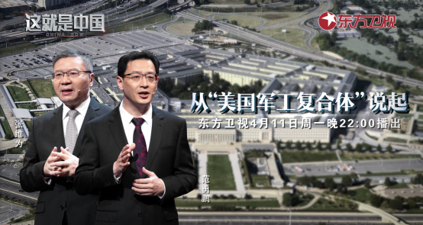

复旦大学中国研究院院长张维为教授将携手复旦大学中国研究院的副院长范勇鹏老师，带领观众深度了解“美国军工复合体”。

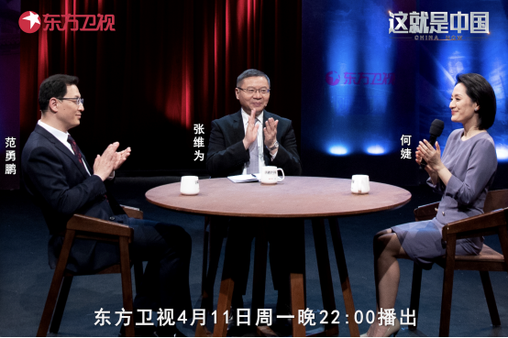

“军工复合体对美国社会的各个方面的影响，远远超出我们的想像。美国过去有个说法，叫‘五大支柱’，一个是美军，一个是大的军工企业，第三个是强大的军事院外游说集团影响下的政府和国会，第四就是智库，第五是鼓吹战争的媒体等等。这些势力之间有千丝万缕的联系，他们推动着美国不断去追求战争利益。”“军工复合体还在一直力图控制人们的头脑。对内，他们让美国人相信军事机器是美国国家利益的保护神，所有的对外干预活动都是为了人道主义这些神圣目标，然后要求美国人要感恩军队。对外，他们不断向全世界灌输一种让人们接受美国霸权的理由，把美国塑造成一个仁慈的帝国，并且恐吓人们，如果说我的美国霸权消失了，世界会变得更可怕、更动荡不安。”范勇鹏教授将为我们梳理“军工复合体”的历史演变过程、操纵美国的手段，以及其对美国社会乃至全世界的影响。

圆桌讨论环节，张维为教授和范勇鹏老师还将解答“这些超国家政治经济实体的存在，将来会不会使美国走上隐性军国主义的道路?”等观众问题。今晚22:00敬请锁定东方卫视，听张维为和范勇鹏从“美国军工复合体”说起。

**讲中国故事，讲我们的故事**

**东方卫视《这就是中国》**

**每周一晚22：00**

**点击下方名片关注公众号**

**解锁更多精彩内容**



### 精选留言

用户设置不下载评论